3d, uge 39 - Turen går til København

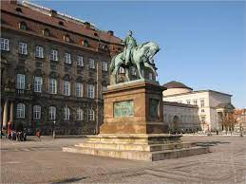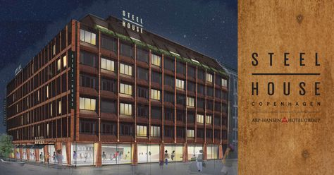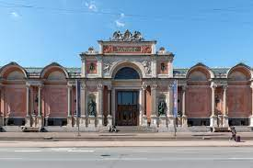
 | Formiddag | Frokost | Eftermiddag | Aftensmad | Aften
Mandag:  27. sep.  (Natte-vagt:  Tove) | Mødetid ÅSG: Kl. 7.45  Busafgang (3d og 3m): Kl. 8:00  Ankomst SteelHouse, København: Cirka kl. 12  (Herholdtsgade 6, Kbh. V) | Madpakke i bussen | Afgang kl. 12:45 fra Steel House  Kl- 13.30-15.30:  Voxmeter  (Borgergade 6) | Kl. 17:45: Vi mødes til fælles-spisning på DalleValle (Fiolstræde 3-5) | Kl. 19.15: Afgang mod teater (ca. 15 min)  Kl 20:00:  Nørrebro teater, ‘Breaking the News’ – incl. drikkevare.  (https://www.nbt.dk/forestillinger/breaking-the-news-2/)
Tirsdag:  28. sep.  (Natte-vagt:  Claus) | Kl. 9.30: Afgang fra SteelHouse  Kl. 9.30-10.30: Byvandring #1  Kl. 11-12: Kanalrundfart fra Nyhavn (varighed: ca. 60 min) | Frokost på egen hånd | Kl. 13.45: Vi mødes foran Christiansborg ved Ridder-statuen af Frederik d. 7 (Se foto)  Kl. 14-15:  Riddersal og Gobeliner, Christiansborg  Kl. 16-18:  Christiania, guidet tur | Fri leg  (Spis evt. på Christiania) | Fri leg
Onsdag:  29. sep.  (Natte-vagt: Tove) | Kl. 9.30: Afgang fra SteelHouse  Kl. 9.30-10.40: Byvandring #2  Kl. 10.40: Christiansborg (securitytjek)  Kl. 11.00- 12.30: Rundvisning i FT og samtale med Fatma Øktem, ligestillingsordfører for Venstre og valgt i Aarhus. | Kl. 12.30-13.00: Hurtig frokost, som I selv finder | Kl. 13.00: Afgang til Brønshøj med bus/tog  Kl. 13.30-15.30: Besøg på NørreG  (Mørkhøjvej 78, 2700 Brønshøj) | (-) | Kl. 20-22: Powerbowling i DGI-byen  Kl. 22-01: Fri leg  (Evt. Karaoke?)
Torsdag:  30. sep.  (Natte-vagt:  Claus) | Fritid og Shopping | Spis evt. frokost i Torve-hallerne | 13.00-14.30  Besøg på Politimuseet samt ‘Ondskab’ - guidet tur på Nørrebro  (Fælledvej 20) | Kl. 17.45:  Fælles-spisning, Folkehuset Absalon (Sdr. Boulevard 73, Kbh. V) | Kl. 19.30-21.00:  Aften på Glyptoteket
Fredag:  1.okt | Kl. 10.00: Afgang med bus fra SteelHouse | Madpakke i bussen | Kl. 14 (cirka): Ankomst ÅSG

Claus: 28788315
Tove: 60222682

